AVALIAÇÃO DA TOXICIDADE DO ANTIBIÓTICO CIPROFLOXACINO EM FOLSOMIA CANDIDA E SEMENTES TRITICUM AESTIVUM L. E ERUCA SATIVA L.

¹Joyce Trindade Lima, ²M.Sc Bruna de Jesus Moreira, ³Profª Drª Marta Siviero Guilherme Pires
¹FT/UNICAMP, j238055@dac.unicamp.br; ²FT/UNICAMP, b234926@dac.unicamp.br; ³FT/UNICAMP, martasiv@unicamp.br

Educação Ambiental e Saúde
Saúde pública e sustentabilidade

Resumo

A presença de contaminantes emergentes em diferentes matrizes ambientais representa uma preocupação ambiental crescente, devido aos potenciais efeitos adversos à biodiversidade, à saúde humana e aos ecossistemas. Entre esses contaminantes, os antibióticos destacam-se pela ampla utilização e ocorrência no ambiente. Este estudo avaliou a toxicidade do ciprofloxacino em organismos não alvo por meio de bioensaios com sementes de Triticum aestivum L. e Eruca sativa L. e o organismo do solo Folsomia candida. Foram realizados ensaios de germinação e crescimento radicular (3,125 a 100 mg L⁻¹), além de testes de fuga e reprodução com F. candida (0,1 a 1000 mg kg⁻¹). Os resultados demonstraram ausência de efeitos significativos na germinação das sementes e no comportamento de fuga e reprodução de F. candida. Entretanto, houve inibição significativa do crescimento radicular a partir de 6,25 mg L⁻¹ para o fármaco comercial e de 12,5 mg L⁻¹ para o princípio ativo. Os efeitos adversos foram observados apenas em concentrações superiores às de relevância ambiental, indicando baixo risco em solos. Ainda assim, os resultados evidenciam o potencial fitotóxico do ciprofloxacino e reforçam a importância de avaliações ecotoxicológicas para estimar riscos ambientais.

Palavras-chave: contaminantes emergentes; ecotoxicologia; fitotoxicidade; fauna edáfica.

Introdução
Os contaminantes emergentes (CE) são substâncias antropogênicas detectadas em diferentes matrizes ambientais, como solo, água e ar (Montagner; Vidal; Acayaba, 2017), não monitoradas ou regulamentadas devido à escassez de informações sobre seus efeitos ambientais e à saúde humana (Brandt; Aquino; Bastos, 2020). Suas propriedades físico-químicas favorecem sua persistência no ambiente (Montagner; Vidal; Acayaba, 2017), podendo causar impactos à biodiversidade e aos ecossistemas e, consequentemente, causar o declínio ou até mesmo a extinção de espécies (Ojija, 2024).
Dentre os CE, destacam-se os antibióticos, devido à ampla utilização e ocorrência ambiental (Singh et al., 2021). O ciprofloxacino (CIP), antibiótico pertencente à classe das fluoroquinolonas, é frequentemente detectado em solos agrícolas, podendo atingir concentrações de até 1.371 μg kg⁻¹.
Bioensaios são métodos que utilizam organismos vivos para avaliar a toxicidade de compostos (Kumar; Mohapatra; Weber, 2023). O organismo Folsomia candida é uma espécie amplamente empregada em estudos ecotoxicológicos devido à sua sensibilidade e relevância ecológica no solo (Oliveira; Ferreira; Coneglian, 2021). Além disso, o uso de sementes como bioindicadores possibilita analisar a ecotoxicidade da substância por meio do índice de germinação e crescimento da radícula, por exemplo (Peduto; Jesus; Kohatsu, 2019).
Estudos anteriores com CIP demonstraram redução significativa do crescimento de trigo em concentrações superiores a 5 mg L⁻¹, com EC₅₀ < 10 mg L⁻¹ para biomassa radicular (Riaz et al., 2017), bem como redução da reprodução de Enchytraeus crypticus a partir da terceira geração de exposição ao CIP (Martins; Pires, 2024). Assim, este estudo avaliou a toxicidade do ciprofloxacino em F. candida (ensaios de fuga e reprodução) e em sementes de Eruca sativa e Triticum aestivum (germinação e crescimento radicular), com o intuito de avaliar sua ecotoxicidade.

Metodologia
Para o ensaio de toxicidade foi utilizado o fármaco comercial da Eurofarma, e o princípio ativo adquirido da Sigma-Aldrich (pureza ≥98%, CAS 85721-33-1).
Os ensaios de fitotoxicidade utilizaram as sementes de Eruca sativa L. (rúcula), e Triticum aestivum L. (trigo), livres de agroquímicos, produzidas pela empresa ISLA, utilizando CIP comercial e princípio ativo nas concentrações de 3,125–100 mg L⁻¹, definidas em testes preliminares.
Os ensaios seguiram a EPA (1996), utilizando 20 sementes por placa, três réplicas por concentração e incubação a 18 ± 2 °C por cinco dias. Foram avaliadas a germinação e o crescimento radicular e os resultados analisados segundo Chan-Keb et al. (2018) e Osman et al. (2020).
Para F. candida, foram realizados ensaios de fuga e reprodução utilizando o princípio ativo nas concentrações de 0,1–1000 mg kg⁻¹ em Solo Artificial Tropical (SAT), composto de 75% de areia, 20% de caulim e 5% de fibra de coco (ABNT, 2012; NIEMEYER et al., 2018). O teste de fuga seguiu a NBR ISO 17512 (2011), com exposição por 48 h. O ensaio de reprodução seguiu a ISO 11267:2023, utilizando dez organismos por recipiente e exposição durante 28 dias, com temperatura e fotoperíodo controlados. Os dados foram analisados por ANOVA seguida de Dunnett (p < 0,05) no Statistica 7.0.

Resultados e Discussão
Os valores de CENO (Concentração de efeito não observado), CEO (Concentração de efeito observado) e CE₅₀ (Concentração de efeito de 50% observado) obtidos nos ensaios com sementes são apresentados na Tabela 1. A Figura 1 apresenta a inibição da germinação e do crescimento radicular das sementes de trigo e rúcula expostos ao ciprofloxacino comercial e princípio ativo.

Tabela 1 – Resultados do CENO, CEO e CE₅₀ para as sementes avaliadas submetidas ao ciprofloxacino

Semente | CENO | CEO | CE₅₀
 | mg CIP L⁻¹
Fármaco comercial
Trigo | 3,125 | 6,25 | 158,62
Rúcula | 3,125 | 6,25 | -
Princípio ativo
Trigo | 6,25 | 12,5 | 180,49
Rúcula | 6,25 | 12,5 | 39,33

Figura 1: Efeitos do ciprofloxacino comercial e do princípio ativo sobre a germinação (A-B) e o alongamento de raiz (C-D) de Triticum aestivum L. e Eruca sativa L.

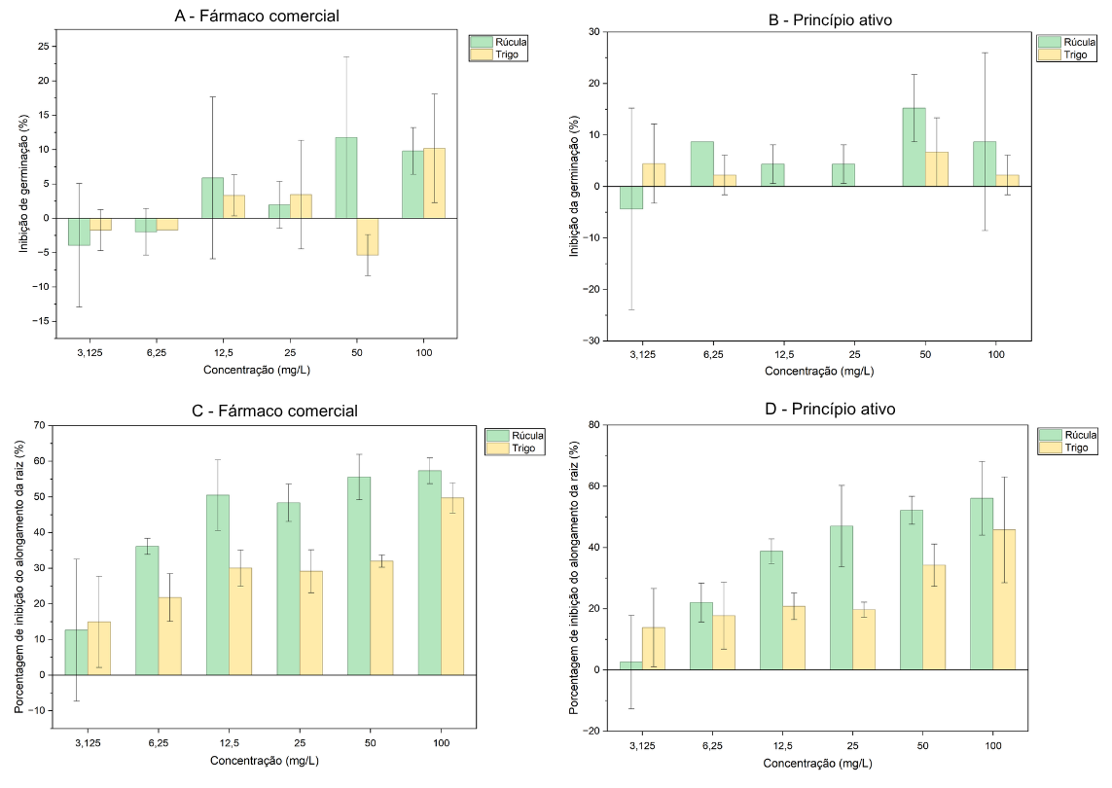
(médias ± DP, n = 3). Fonte: Autora, 2025

Conforme a Tabela 1, as espécies apresentaram diferentes sensibilidades ao CIP. Para o trigo, os valores de CE₅₀ foram de 158,62 mg CIP L⁻¹ para o fármaco comercial e 180,49 mg CIP L⁻¹ para o princípio ativo. A rúcula apresentou maior sensibilidade, com CE₅₀ de 39,33 mg CIP L⁻¹ para o princípio ativo, não sendo possível estimar a CE₅₀ do fármaco comercial devido ao elevado erro padrão das respostas.
Não foram observadas diferenças significativas na germinação, corroborando Riaz et al. (2017), que também não verificaram efeitos em semente de trigo exposto a até 400 mg L⁻¹ de ciprofloxacino.
Em relação à inibição do alongamento radicular, observou-se efeito em todas as concentrações testadas, para ambas as espécies. Essa inibição foi estatisticamente significativa (p < 0,05) a partir de 12,5 mg CIP L⁻¹ para o princípio ativo e de 6,25 mg CIP L⁻¹ para o fármaco comercial, sendo este último mais tóxico nas condições do ensaio.
Resultados semelhantes foram observados para a enrofloxacina (ENR), que causou redução significativa do comprimento radicular da semente de trigo a partir de 5 mg L⁻¹ e apresentou CE₅₀ de 265 mg L⁻¹, indicando que fluoroquinolonas podem causar efeitos fitotóxicos sobre o crescimento radicular (Li et al., 2023; Timmerer et al., 2020).
A Figura 2 apresenta os resultados dos ensaios de fuga e reprodução de F. candida exposta ao princípio ativo ciprofloxacino.
Figura 2: Comportamento de fuga e reprodução de Folsomia candida exposto ao princípio ativo
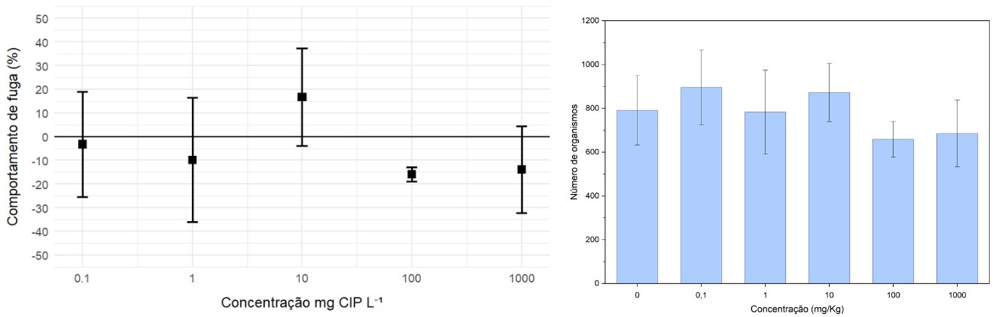
(médias ± DP, n = 5). Fonte: Autora, 2025
No ensaio de fuga, não foram observadas respostas superiores a 20% na média dos ensaios conduzidos, indicando ausência de efeito toxicológico nas condições e concentrações testadas. Em relação à reprodução, as concentrações mais altas apresentaram redução no número de organismos quando comparadas ao controle, porém sem diferenças estatisticamente significativas pelo teste de Dunnett, indicando ausência de efeito toxicológico nas condições e concentrações avaliadas. Resultados semelhantes foram relatados por Li et al. (2021) para F. candida exposto à norfloxacina (0–1000 mg kg⁻¹), não observando diferenças significativas entre os tratamentos. Em contraste, MARTINS e PIRES (2025) observaram efeitos adversos do ciprofloxacino sobre a reprodução de Enchytraeus crypticus em ensaios multigeracionais, com diferenças significativas a partir da terceira geração em concentrações de 0,1 a 5000 mg kg⁻¹, evidenciando a importância de estudos de longo prazo.

Considerações Finais
Os resultados obtidos nesta pesquisa reforçam a importância de estudos ecotoxicológicos sobre antibióticos em organismos não alvo, considerando seu amplo uso e ocorrência ambiental. Os ensaios de fitotoxicidade demonstraram que o ciprofloxacino pode induzir efeitos adversos sobre sementes de trigo e rúcula, sendo a formulação comercial mais tóxica que o princípio ativo. Esse resultado reforça as preocupações sobre o uso de valores de toxicidade de referência baseados apenas no princípio ativo dos compostos. Entretanto, as concentrações nas quais foram observados efeitos adversos são significativamente superiores àquelas de relevância ambiental, sugerindo risco ambiental mínimo em solos. Nos ensaios de fuga e reprodução com F. candida, não foram observados efeitos significativos do princípio ativo, corroborando com a literatura, que apontam baixa sensibilidade dessa espécie a antibióticos da classe das fluoroquinolonas. No entanto, destaca-se a importância de avaliações de longo prazo, como estudos multigeracionais e transgeracionais, a fim de compreender potenciais efeitos cumulativos da exposição a solos contaminados.

Agradecimentos
Ao CNPq, pelo apoio por meio do Programa Institucional de Bolsas de Iniciação Científica e Tecnológica (PIBIC).

Referências
ASSOCIAÇÃO BRASILEIRA DE NORMAS TÉCNICAS. NBR ISO 17512:2011. Qualidade do solo – Ensaio de fuga para avaliar a qualidade de solos e efeitos de substâncias químicas no comportamento. Parte 2: Test with collembolans (Folsomia candida). Rio de Janeiro: ABNT, 2011.

ASSOCIAÇÃO BRASILEIRA DE NORMAS TÉCNICAS. NBR ISO 16387: Qualidade do solo – Efeitos de poluentes em Enchytraeidae (Enchytraeus sp.) –Determinação de efeitos sobre reprodução e sobrevivência. Rio de Janeiro: ABNT, 2012.

BRANDT, E. M. F.; AQUINO, S. F; BASTOS, R. K. X. Padrão de Potabilidade e Planos de Amostragem, Substâncias Químicas – Fármacos e Desreguladores Endócrinos, 2020.

ENVIRONMENTAL PROTECTION AGENCY. OPPTS 850.4200: Seed Germination/Root Elongation Toxicity Test. 1996.

INTERNATIONAL ORGANIZATION FOR STANDARDIZATION. ISO 11267:2023 – Soil quality – Inhibition of reproduction of Collembola (Folsomia candida) by soil pollutants. Geneva: ISO, 2023.

KUMAR, M; MOHAPATRA, S; WEBER, K. Emerging Aquatic Contaminants. Elsevier, 2023.

LI, L. et al. Effects of antibiotics stress on root development, seedling growth, antioxidant status and abscisic acid level in wheat (Triticum aestivum L.). Ecotoxicology and Environmental Safety, v. 252, p. 114621, 2023.

MARTINS, M. R.; PIRES, M. S. G. Exposure of Enchytraeus crypticus to ciprofloxacin - A multi- and transgenerational study. Environmental Pollution, v. 363, p. 125270, dez. 2024.

MARTINS, M. R.; SIVIERO, M. Systematic review of ciprofloxacin’s occurrence and ecotoxicity in agricultural soil: an urgent call for food security. Journal of environmental chemical engineering, p. 116969–116969, 2025.

MONTAGNER, C. C.; VIDAL, C.; ACAYABA, R. D. Contaminantes emergentes em matrizes aquáticas do Brasil: Cenário atual e aspectos analíticos, ecotoxicológicos e regulatórios. Química Nova, v. 40, n. 9, p. 1094–1110, 2017.

NIEMEYER, J. C. et al. Boric acid as reference substance for ecotoxicity tests in tropical artificial soil. Ecotoxicology, v. 27, n. 4, p. 395-401, 2018.

OJIJA, F. Emerging environmental contaminants: Sources, effects on biodiversity and humans, remediation, and conservation implications. Science progress, v. 107, n. 2, 1 abr. 2024.

OLIVEIRA, J. J.; FERREIRA, L. J.; CONEGLIAN, C. M. R. Comportamento de fuga de Folsomia candida expostos a solos contaminados com ametrina. Revista Brasileira de Agropecuária Sustentável, [S. l.], v. 11, n. 1, p. 315–321, 2021.
‌
PEDUTO, T. A. G.; JESUS, T. A. de; KOHATSU, M. Y. Sensibilidade de diferentes sementes em ensaio de fitotoxicidade. Revista Brasileira de Ciência, Tecnologia e Inovação, v. 4, n. 2, p. 200–212, 2019.

RIAZ, L. et al. Physiological and antioxidant response of wheat (Triticum aestivum) seedlings to fluoroquinolone antibiotics. Chemosphere, v. 177, p. 250–257, 2017.

TIMMERER, U. et al. Toxic Effects of Single Antibiotics and Antibiotics in Combination on Germination and Growth of Sinapis alba L. Plants, v. 9, n. 1, p. 107, 1 jan. 2020.

